南京市2008届高三第二次调研测试
生 物

第一卷 （选择题 55分）
一、单项选择题：本题包括20小题，每小题2分，共40分。每小题给出的四个选项中，只有一个选项最符合题目要求。
1．一种植物和一种哺乳动物体内细胞的某些化学元素含量（占细胞干重的质量分数%）如下表数据，下列有关叙述正确的是
元素 | C | H | O | N | P | Ca | S
植物 | 43．57 | 6．24 | 44．43 | 1．46 | 0．20 | 0．23 | 0．17
动物 | 55．99 | 7．46 | 14．62 | 9．33 | 3．11 | 4．67 | 0．78
A．碳元素的含量说明有机物是干物质的主要成分
B．这两种生物体内所含的化学元素的种类差异很大
C．N、S含量说明动物组织含蛋白质较多，若该动物血钙高则会发生肌肉抽搐
D．经测定该植物某有机物含C、H、O、N、S，此化合物可能携带氨基酸进入核糖体
2．下列关于金黄色葡萄球菌的叙述正确的是
A. DNA的复制和转录主要在其细胞核中完成
B．其生命活动所需能量主要由线粒体提供
C. 除细胞膜外无其他的生物膜
D. 其可遗传变异的来源主要是基因重组
3．用³²P标记玉米体细胞（含20条染色体）的DNA分子双链，再将这些细胞转入不含³²P的培养基中培养，在第一次细胞分裂的中期和后期，一个细胞中的染色体总条数和被³²P标记的染色体条数分别是
A．中期20和20、后期40和20 B．中期20和10、后期40和20
C．中期20和20、后期40和40 D．中期20和10、后期40和10
4．下列有关生物学中几个“率”的叙述错误的是
A．出生率和死亡率对种群的大小和种群密度起决定作用
B．适当增强光照和提高温度是提高光合作用效率的有效措施
C．生态农业的建立，提高了各营养级间的能量传递效率
D．调查人群中的遗传病时最好选取群体中发病率较高的单基因遗传病
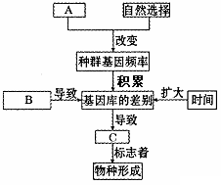
5．右图示生物新物种形成的基本环节，对图示分析正确的是
A．图中A表示基因突变和基因重组，为进化提供原材料
B．种群基因频率的定向改变是形成新物种的前提
C．图中B表示地理隔离，是新物种形成的必要条件
D．图中C表示生殖隔离，指两种生物不能杂交产生后代
6.下列有关变异的说法正确的是
A．染色体中DNA的一个碱基缺失属于染色体结构变异
B．染色体变异、基因突变均可以用光学显微镜直接观察
C．同源染色体上非姐妹染色单体之间的交叉互换属于基因重组
D．秋水仙素诱导多倍体形成的原因是促进染色单体分离使染色体增倍
7．下列关于突触的叙述中，正确的是
A．神经元的树突末梢经过多次分支，最后每个小枝末端膨大形成突触小体
B．突触小体可以与其他神经元的细胞体或树突等通过一定的方式形成突触
C．在光学显微镜下可以观察到突触的亚显微结构
D．前一个神经元的突触前膜和后一个神经元的突触后膜共同构成突触
8．可以利用哺乳动物成熟的红细胞为实验材料进行的实验有
①制备较纯净的细胞膜 ②运用差速离心法分离各种细胞器 ③DNA的粗提取
④分离并纯化血红蛋白 ⑤制成细胞悬浮液进行细胞培养
A．②③ B．③⑤ C．①④ D．④⑤
9．下图所示苹果果实的发育过程中各阶段激素变化情况，其中①是细胞分裂素，②是生长素，③是乙烯，④是脱落酸，对此理解正确的是
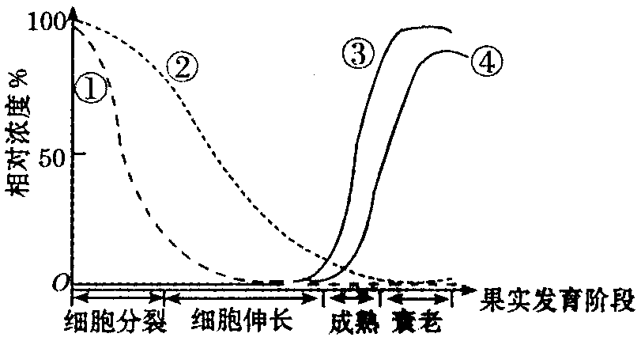
A．果实生长发育成熟是细胞分裂素作用的结果
B．乙烯只存在于成熟的果实中
C．果实发育的各阶段中有相应的激素单独起作用
D．脱落酸在果实的衰老阶段中含量最高
10．下列有关基因控制蛋白质合成的叙述，正确的是
A．一个密码子只决定一种氨基酸，一种氨基酸只由一种tRNA转运
B．该过程需要有三个高能磷酸键的ATP提供能量
C．该过程一定遵循碱基互补配对原则，即A一定与T配对，G一定与C配对
D．DNA转录和翻译的原料分别是核糖核苷酸和氨基酸
11．下列有关的叙述，不正确的是
A．能进行有氧呼吸的细胞不一定含有线粒体但一定含有相关的酶
B．转运RNA是只含三个碱基的核酸，其基本单位是核糖核苷酸
C．蛙红细胞、人脑细胞、洋葱根尖分生区细胞并不都有细胞周期
D．细胞膜功能的复杂程度主要取决于膜上的蛋白质的种类和数量
12．对图示的生物学实验的叙述正确的是
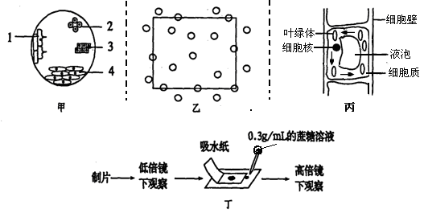
A．图甲是用低倍显微镜观察某视野中的图像，如要看清洋葱根尖处于分裂期的细胞，应将装片适当向左移动
B．图乙是某同学在2m×2m样方范围内进行的双子叶草本植物苦荬菜种群密度的调查，圆圈表示个体，则这块地苦荬菜的种群密度为3.25株/m²
C．图丙是在高倍显微镜下观察到的黑藻叶细胞的细胞质处于不断流动的状态，实际上图中所标注的叶绿体位于右下角，细胞质按逆时针方向流动
D．图丁表示用高倍显微镜观察正在发生质壁分离的紫色洋葱表皮细胞，可见其液泡的颜色逐渐变浅
13．下列关于免疫的叙述，正确的是
A．效应T淋巴细胞能识别抗原并能产生抗体
B．效应B淋巴细胞能识别抗原并能产生抗体
C．记忆细胞在免疫的全过程中都能发挥作用
D．T细胞是由造血干细胞在胸腺中发育而成
14．关于蛋白质工程的说法，正确的是
A．蛋白质工程是在分子水平上对蛋白质分子直接进行操作
B．蛋白质工程能产生出自然界中不曾存在过的新型蛋白质分子
C．对蛋白质的改造是通过直接改造相应的mRNA来实现的
D．蛋白质工程的流程和天然蛋白质合成的过程是相同的
15．生物工程的兴起，标志着人类从探索生命活动的奥秘到按照人们的愿望改造生物的巨大飞跃。下列有关生物工程的叙述不正确的是
A．细菌质粒是基因工程常用的载体
B．植物组织培养是植物细胞工程的基础
C．动物细胞融合技术的最重要的用途是制备单克隆抗体
D．人工诱变、基因工程等都能对微生物进行定向改造
16．一个含AaBbCc三对同源染色体的精原细胞，减数分裂形成4个精子，染色体组合可以是
A．AbC、ABc、ABC、abc B．ABc、ABC、aBC、aBC
C．ABC、abc、aBC、Abc D．ABc、ABc、abC、abC
17．从裸岩到森林的演替过程中会发生的是
A．有机物越丰富，土壤的透气性越差 B．地衣使土壤中有机物减少
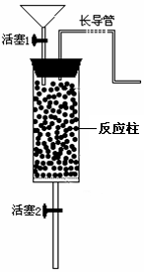
C．灌木容易得到阳光而取代草本植物 D．微生物随有机物增加而减少
18．右图是应用固定化酵母进行葡萄糖发酵的装置，下列说法中不正确的是
A．为使固定化酵母可以反复使用，实验过程一定要在无菌条件下进行
B．加入反应液后应保持活塞1始终打开，活塞2则必须关闭
C．装置的长导管主要是为了释放CO₂并防止杂菌进入反应柱
D．加入反应液的浓度不能过高以免酵母细胞因失水过多而死亡
19．下列关于果酒和果醋制作的叙述，错误的是
A．制作果酒时瓶口需密闭，而制作果醋时中断通氧可能会引起醋酸菌死亡
B．温度对酵母菌酒精发酵的影响很大，而对醋酸菌的发酵影响不大
C．在变酸的果酒的表面观察到的菌膜可能是醋酸菌在液面大量繁殖形成的
D．制作果酒和果醋时都应用70%的酒精对发酵瓶消毒并注意无菌操作
20．健康是社会关注的焦点、人类永恒的主题，下列叙述不正确的是
A．细胞凋亡能清除体内正常细胞，影响机体生长发育
B．饮食中摄入过量胆固醇类食物可能会引发心血管疾病
C．良好的心理状态和健康的生活方式可以有效预防癌症的发生
D．利用DNA探针可快速简便地检测出乙肝病毒
二、多项选择题：本题包括5小题，每小题3分，共15分。每小题给出的四个选项中，有不止一个选项符合题意，每小题全选对者得3分，其他情况不给分。
21．关于下列两个实验的描述，正确的是
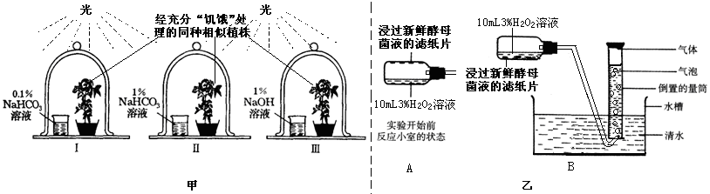
A．甲实验的实验目的是探究CO₂浓度对光合作用的影响
B．甲实验中植物白天光照时同时进行光反应和暗反应，但在夜间无光时只能进行暗反应
C．乙实验中将反应小室旋转180º进行B所示步骤，可推测酵母菌液中含有过氧化氢酶
D．乙实验中增加浸有新鲜酵母菌液的滤纸片，量筒中气体产生的速度加快
22．下列关于叶绿体和线粒体的比较的叙述，不正确的是
A．叶绿体中可发生CO₂→C₃→C₆H₁₂O₆, 在线粒体中则会发生C₆H₁₂O₆→C₃→CO₂
B．ATP和[H]在叶绿体中随水的分解而产生，在线粒体中随水的生成而产生
C．光能转变成化学能发生在叶绿体中, 化学能转变成光能发生在线粒体中
D．都具有较大膜面积和复杂的酶系统，有利于新陈代谢高效而有序地进行
23．下列的说法中正确的是
A．加热杀死的S型肺炎球菌和活的R型肺炎球菌的混合物可使健康小鼠得坏血病（症）
B．人类基因组计划的目的是测定人类基因组中有关遗传病发生部分的DNA序列
C．染色体结构的变异会使染色体上基因的数目或排列顺序发生改变
D．DNA中的G与C之和占全部碱基数的比例与其在一条链中所占比例不相等
24．下列关于现代生物技术的叙述正确的是
A．在植物细胞与组织培养中，花药、胚不可作为组织培养的材料
B．在动物细胞培养中，用胰蛋白酶处理肝组织可获得单个肝细胞
C．多种显微操作和处理技术使体外受精、胚胎移植和胚胎分割成为可能
D．从大肠杆菌细胞中提取到人胰岛素说明相应的目的基因完成了在受体细胞中的表达
25．下列关于种群、群落和生态系统的描述，正确的是
A．保护大熊猫的根本措施是建立自然保护区
B．根据种群数量变化规律合理确定鱼类捕捞的时间与数量
C．群落中生态位相似的物种竞争相对会更加激烈
D．农田生态系统的物种丰富度高于森林生态系统

第二卷 （非选择题 65分）

三、非选择题：本题包括8小题，共65分。
26．（10）图1是高等动物细胞亚显微结构模式图，图2是某一生物体中不同细胞的分裂示意图，图3示图2生物细胞分裂过程中不同时期细胞内染色体、染色单体和DNA含量的关系。请据图回答问题：
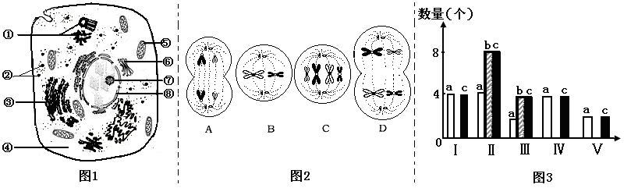
（1）图1细胞中，“能量通货”ATP产生的场所有 。肺炎球菌细胞的结构与图1细胞相比，在细胞核方面应没有核仁、染色质及 ，在其细胞质中应只有 一种细胞器。（以上均填标号）
（2）图2中具有同源染色体的细胞有 ，A细胞的名称是 。基因的自由组合发生于图2中的 细胞所处的时期。
（3）若图1示人体皮肤生发层细胞，则该细胞可能会发生图2中 细胞所示的分裂现象。
（4）图3中a～c表示染色单体的是 ，Ⅲ对应于图2中的 细胞，由Ⅲ变化为Ⅳ的原因是 。

27．（7分）请研究与光合作用、细胞呼吸等相关的生物新陈代谢问题：
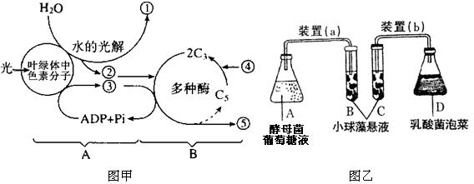
（1）图甲中所示的①～④物质中，相当于细胞有氧呼吸的终产物和反应物的依次是 （填写标号），在细胞有氧呼吸过程中出现的类似于②的物质产生于细胞的 中。
（2）小球藻在适宜条件下繁殖很快。在图乙的装置(a)和(b)中，用相同培养液，在光下分别培养小球藻，观察最初的变化。
① B试管中小球藻繁殖速度的变化是 (加快、减慢)，其原因是A瓶中的 。
② C试管中小球藻繁殖速度的变化是 (加快、减慢)，其原因是D瓶中的 。

28．（5分）分析下列图形所表示的生物学意义，回答有关问题：
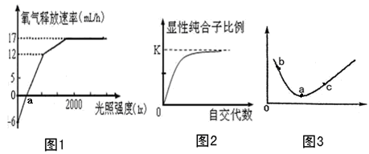
（1）图1表示在不同光照强度下某植物的氧气释放速率。该植物在2000lx光照强度下，3小时光合作用所产生的氧气量是 mL。适当提高温度后，a点将向 （左/右）移动。
（2）图2表示杂合子Aa连续自交若干代，后代中显性纯合子所占比例。图中的K＝ 。
（3）图3中若横坐标代表NaCl溶液浓度，纵坐标代表DNA的溶解度，则a点对应的浓度为 mol/L；若该图表示连续施用某种杀虫剂后害虫种群数量的变化，b点与c点相比，b点抗药性个体所占的比例 。

29．（5分）DNA分子双螺旋结构模型提出之后，人们又去探究DNA是如何传递遗传信息的。当时推测可能有如图A所示的三种方式。1958年，Meslson和Stahl用密度梯度离心的方法，追踪由¹⁵N标记的DNA亲本链的去向，实验过程是：在氮源为¹⁴N的培养基上生长的大肠杆菌，其DNA分子均为¹⁴N－DNA（对照），在氮源为¹⁵N—DNA的培养基上生长的大肠杆菌，其DNA均为¹⁵N—DNA（亲代），将亲代大肠杆菌转移到含¹⁴N的培养基上，再连续繁殖两代（子代I和子代Ⅱ）后离心得到如图B所示的结果。请依据上述材料回答问题：
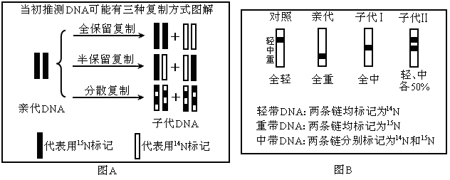
（1）如果与对照相比，子代I离心后能分辨出轻和重两条密度带， 则说明DNA传递遗传信息的方式是 ▲ 。
如果子代I离心后只有1条中等密度带，则可以排除DNA传递遗传信息的方式是 ▲ 。
如果子代I离心后只有1条中等密度带，再继续做子代Ⅱ的DNA密度鉴定：
①若子代Ⅱ离心后可以分出中、轻两条密度带，则可以确定DNA传递遗传信息的方式是 ▲。
②若子代Ⅱ离心后不能分出中、轻两条密度带，则可以确定DNA传递遗传信息的方式是 ▲ 的可能。
（2）他们观测的实验数据如下：梯度离心DNA浮力密度(g/ml)表
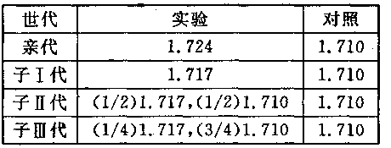
分析实验数据可知：实验结果与当初推测的DNA三种可能复制方式中的 ▲ 方式相吻合。

30．（8分）为验证适宜浓度的生长素通过促进细胞分泌H＋，进而促进细胞伸长，有人设计了如下实验。
（一）实验：
（1）实验材料与药品：10^{－5}mol／L生长素溶液、pH值分别为5.0、9.0的缓冲液、黑暗中萌发的小麦种子若干、镊子、刀片、刻度尺、培养皿等。
（2）实验步骤：①材料处理：选择 的黑暗中萌发的小麦种子若干，用镊子取其胚芽鞘并切掉尖端，平均分成三组。
②将平均分组的胚芽鞘放入编号为l、2、3的培养皿中，加等量的不同试剂，置于相同且适宜的温度下培养。
③一定时间后 ，并进行若干次重复实验，并记录结果。
（3）实验结果：
组别 | 处理方法 | 结果
1 | 10只胚芽鞘＋10^{－5}mol／L生长素溶液 | ▲
2 | ▲ | 胚芽鞘生长不明显
3 | 10只胚芽鞘＋pH值为5.0的缓冲液 | 胚芽鞘生长明显
（二）问题：
（1）步骤①中切除胚芽鞘尖端的目的是 。
（2）步骤③中重复实验的目的是 ，其他步骤中还有哪些措施也是为了达到这一目的？
。

31．（7分）生物体生命活动调节的形式是多种多样的。植物生命活动调节的基本形式是激素调节，动物生命活动调节的基本形式包括神经调节和体液调节。
（1）运用顶端优势原理对果树进行修剪，一定浓度的生长素类似物可生产无根豆芽、除去田间的双子叶植物杂草等，这些在生产生活中的应用都说明生长素对植物生长的作用具有____ __。
（2）下丘脑和垂体在动物的体液调节中起着重要作用。在调节甲状腺激素分泌的过程中，下丘脑产生的激素作用的靶细胞是 的细胞，下丘脑和垂体细胞也可作为甲状腺激素的靶细胞，这种调节方式是 。
（3）人体内的激素间具有协同作用和拮抗作用，其中对人体的生长发育起协同作用的激素有 。
（4）兴奋在神经纤维上以 形式向前传导，当神经纤维的某一部分受到刺激产生兴奋并向前传导时，细胞膜外电流方向与兴奋传导的方向________(相反或相同)。
（5）神经细胞释放的乙酰胆碱与肌细胞上的受体结合，使肌细胞收缩，随后乙酰胆碱很快被胆碱脂酶分解，肌细胞恢复舒张状态。美洲箭毒有与乙酰胆碱争夺受体的作用，若美洲箭毒进人人体，其（作用的）效应是 。

32．（8分）图1表示生态系统中各成分之间的联系，图2为一定时间内某一生态系统中的几个种群数量变化曲线，请据图回答：
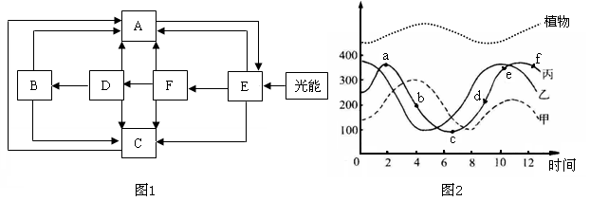
（1）图1中能构成群落的是 ，图2中的乙相当于图1中的___________。
（2）图1中流入D的总能量小于F获得的总能量，主要原因是F获得的能量除了被自身消耗以及未被利用外，还有部分能量被 所利用。
（3）种群丙在a、d、c、d四个时期中种群密度最大的是_______期。
（4）某地区因环境污染造成E中出现部分白花苗，对F、D数量的影响是__ __。
（5）若图1示一农业生态系统，某校生物研究性学习小组对其进行考察发现：秸秆都是当作燃料，粪便、废水均作为肥料直接施入农田，由此造成 等不良后果。针对这一现象，该小组向有关部门建议，利用秸秆生产“再生纤维共混膜”作为地膜使用，可在一定程度上解决出现的问题。此膜可在自然条件下由图1中的 （填字母）产生的 催化分解为无机物供植物生长再利用。

33．（7分）小鼠的皮毛颜色由位于2对常染色体上的两对基因(A、a和R、r)控制，下图是小鼠的一个遗传系谱，请分析回答下列相关问题：
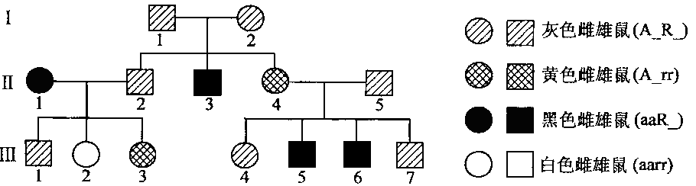
（1）Ⅲ₆的基因型是 ，Ⅲ₁的基因型为AaRR的概率为 。如果Ⅲ₃与Ⅲ₅杂交，产下灰色雄鼠的概率为 。
（2）Ⅲ₇的基因型是 ，若欲进一步确定其基因型，最好让Ⅲ₇与Ⅲ代 中 号个体杂交。
（3）偶然发现一只雄鼠患有某种遗传病，该遗传病由显性基因B控制。但其双亲都未携带该致病基因，则该致病基因来源于 。欲确定该致病基因B的位置，让这只雄鼠与正常雌鼠杂交，得到足够多的F₁代个体，如果F₁代雌鼠全都患病，而雄鼠全部正常，则基因B位于 染色体上。

34．选做题（8分）
本题有A、B两题，请任选一题在答题卡指定位置作答，并把所选题目对应字母后的方框涂满涂黑。
A．克隆羊“多利”的问世，很快在全世界引发了一场大讨论，其中关于“治疗性克隆”的问题也成为人们关注的焦点。下图所示为人类“治疗性克隆”的大概过程，请据图作答。
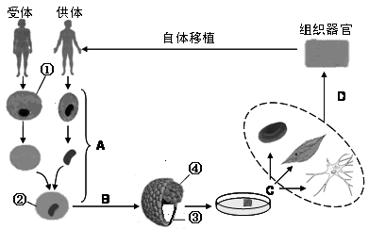
（1）过程A表示 ，是目前实现体细胞克隆的关键技术，该技术的主要操作是应用患者的体细胞作为核供体，由 [ ① ] 细胞提供细胞质，进行人工重组。
（2）经过程B得到的结构中， （填标号）是未分化的细胞，因而这些细胞被认为是胚胎干细胞。在体外培养条件下，胚胎干细胞具有增殖能力并保持 状态。
（3）“治疗性克隆”的结果说明高度分化的体细胞的核仍然具有 _。相同的胚胎干细胞，“克隆”的结果各种各样，如有的是神经细胞，有的是血细胞，有的是肌肉细胞，究其本质原因是 的结果。
（4）对于“治疗性克隆”仍然存在许多争论，有一男子患有白血病，后经医生利用其出生时保留的脐带血进行治疗后康复，你认为这种做法符合伦理道德吗？为什么？

B．下表为通过基因工程技术应用植物生产的一些药物，这些植物又被称为生物反应器。生物反应器可以取自不同的生物，其中以微生物居多，但植物与动物反应器正在成为研究的热点。请分析并回答问题：
药物名称 | 基因来源 | 应用范围 | 应用植物
核糖体抑制蛋白 | 玉米 | 抑制HIV复制 | 烟草
抗体 | 小鼠 | 多种用处 | 烟草
生长激素 | 鲑鱼 | 促进生长 | 烟草
干扰素 | 人 | 抗病毒 | 芜菁

（1）在将目的基因导入植物受体细胞时，一般需先将其与载体结合，常用的载体除质粒外还有 等，在检测受体细胞中是否已经导入目的基因时，也常常要借助于载体上 基因的表达。
（2）从抑制HIV复制的药物名称分析，该药物的功能可能是抑制 。从表中所列药物的化学本质分析，这些药物都可以与 试剂发生颜色反应。
（3）为了获得具有外源基因的纯合子，常常将获得外源基因的植物进行 ，以使新遗传状能够稳定遗传。获得大批转基因应用植物的方法是 。
（4）为了使T淋巴细胞在体外产生大量的干扰素，有人进行了实验，可是当将T淋巴细胞在体外培养繁殖了几代后，细胞分裂就停止了。请你简述以小鼠和人的T淋巴细胞为实验材料，应用单克隆抗体技术，获得大量干扰素的基本步骤：

南京市2008届高三第二次调研测试
生物参考答案

- 单项选择题
1-5．ACCCB 6-10、CBCDD 11-15、BCDBD 16-20、DCBBA
二、多项选择题
21．ACD 22、ABC 23、AC 24、BCD 25、ABC
三、非选择题：
26．（10分）（1）④和⑤ ⑧ ② （2） C和D 次级精母细胞 D （3）C
（4） b B 着丝粒（点）分裂，姐妹染色单体分离
27．（7分）（1）④①（2分） 细胞质基质和线粒体
（2）①加快 酵母菌呼吸作用产生的CO₂能供给小球藻进行光合作用 ②减慢 乳酸菌只进行无氧呼吸不产生CO₂，小球藻光合作用速率减慢
28．（5分）（1）69 右 （2）1/2 （3）0.14 小
29．（5分）（1）全保留复制 全保留复制 ①半保留复制 ②分散复制 （2）半保留复制
30．（8分）（一）（2）①生长状况一致 ③测量并统计各组胚芽鞘的平均长度
（3）
组别 | 处理方法 | 结果
1 |  | 胚芽鞘生长明显
2 | 10只胚芽鞘＋10^{－5}mol／L生长素溶液＋pH值为9.0的缓冲液
3
（二）（1）排除胚芽鞘尖端产生的生长素对实验的干扰
（2）减小实验误差（一次实验的偶然性太大） 选择生长一致的幼苗、平均分组、置于相同且适宜的温度下培养（1分）、测量并统计各组胚芽鞘的平均长度（1分）
31．（7分）（1）两重性 （2）垂体 反馈调节
（3）生长激素和甲状腺激素 （4）电信号或神经冲动 相反
（5）肌细胞不能收缩或持续舒张
32．（8分）（1）B、C、D、E、F（缺一不得分） F
（2）分解者
（3）a （4）数量都将减少
（5）能源和物质资源的浪费、引起环境污染、容易引起病虫害传播、农业成本高等（只要答出其中一点即可） C 纤维素酶和果胶酶）
33．（7分）(1)aaRr 1／3 1/8 (2) AARr或AaRr 2 (3) 基因突变 X
34．（8分）A．（1）细胞核移植 （次级）卵（母）
（2）④ 未分化
（3）全能性 基因的选择性表达
（4）符合，因为脐带血不是来自于胚胎，其中的造血干细胞属于成体干细胞。（或脐带血是身外之物，属于废物利用，符合伦理道德） （2分）
B．（1）噬菌体、一些动植物病毒 标记
（2）核糖体合成HIV的蛋白质 双缩脲
（3）自交 植物组织培养

（4）将人的T淋巴细胞与小鼠的瘤细胞在体外融合，筛选出既能产生干扰素又能无限增殖的杂交瘤细胞，然后在适宜条件下进行细胞培养（2分）

